###### robot haptique

# Mise en situation

Le système robot haptique SET permet de transmettre à une unité de traitement les informations de position de l’effecteur dans l’espace et d’appliquer les efforts mécaniques souhaités à ce même effecteur, soit pour renvoyer un effet haptique, soit pour atteindre une position donnée.

L’activité pédagogique proposée a pour but de vérifier que, en fonctionnement en robot, la commande des moteurs doit s’effectuer en boucle fermée afin d'atteindre une position de consigne fixée et de s'y maintenir.

# Travail à effectuer

NB : Il conviendra de répondre à l’aide de copies d’écran pertinentes.

## Étude préliminaire

Le dossier technique du système indique que le robot haptique est de type « robot delta », c’est-à-dire à structure parallèle avec 3 chaines cinématiques identiques fermées, reliant la base à l’organe terminal amovible (effecteur), offrant 3 degrés de liberté en translation. Chaque chaine cinématique comporte un moteur et un codeur incrémental.

1. En annexe 1 figurent les schémas synoptiques de deux types de "commande d'axe" permettant de contrôler la position (et la vitesse) d'un effecteur tels qu'on peut les rencontrer sur des machines à outils ou des robots, l'une avec un moteur à courant continu et l'autre avec un moteur pas-à-pas. **Analyser** les schémas et **préciser** la structure de chacune (en boucle ouverte ou fermée) et les avantages de la commande par moteur pas-à-pas.
2. **Expliquer** sommairement pourquoi le moteur pas-à-pas permet la structure représentée en annexe et pourquoi, dans les imprimantes 3D "grand public", on n'utilise que ce type de moteur.
3. **Préciser** le type des moteurs équipant le robot, donc la structure de commande en position qui en découle.
4. A l’aide des fonctions génériques ci-dessous **dessiner** le schéma fonctionnel d’un système non asservi (en boucle ouverte) et celui d’un système asservi (en boucle fermée).

Préactionneur

Correcteur

Consigne

Mesure

Soustracteur

**+**

**--**

Actionneur + effecteur

Capteur

Ecart

Sortie

**Système non asservi (en boucle ouverte)**

**Système asservi (en boucle fermée)**

## Justification du choix de la structure à l'aide d'une simulation.

Il est évidemment risqué de faire des modifications sur le système réel, aussi nous allons utiliser le modèle multiphysique de ce système pour mettre en évidence la nécessité d'utiliser la structure de commande adéquate.  
Dans Matlab-simulink **ouvrir** le modèle R19a_Asserv1_perturb_effort_boule.slx (R19a = version matlab)

Important : attention à ne pas enregistrer le fichier lors de vos modifications car il sera inutilisable pour la suite.

1. **Vérifier** que le commutateur "Perturbation On/off" (en bas à droite du modèle) est bien en position Off et **faire** des essais avec deux positions de consigne (0mm pour x et y, 80mm puis 40mm pour z). **Observer** le comportement de la partie opérative ainsi que les valeurs mesurées et **conclure**.

**Identifier** dans le modèle les 3 liaisons de retour de mesure de la position angulaire des rotors des moteurs. **Supprimer** ces 3 liaisons et **lancer** une simulation. **Observer** le comportement (consigne = 40mm) et **conclure**. Pour la suite, **annuler** les 3 suppressions que vous avez effectuées (ctrl+Z 3 fois)

## Etude en simulation de l'influence de la configuration et des réglages sur le comportement du système

1. Le cœur du type de commande choisi se situe dans les sous-systèmes "Régulation" (couleur rose) au niveau des blocs fonction "Correcteur PID".   
   Dans la version R14b vous aurez à aller dans chaque sous-système "Régulation" puis ouvrir le bloc correcteur et choisir le type de correcteur P PI PD PID (menu "Controller") puis les réglages de chaque paramètre (menu "Controller parameters").  
   Dans la version R19a le paramétrage est plus simple : il est inutile d'ouvrir les sous-systèmes "Régulation", vous pouvez régler les paramètres P-I-D directement dans la fenêtre principale du modèle (blocs constantes en bas à gauche)  
   Les correcteurs PID agissent sur les grandeurs réglantes, en l'occurrence la tension d'alimentation des moteurs à partir de l'écart entre la valeur de consigne, cad l'angle souhaité pour chaque moteur fixé par la trajectoire à suivre, et la valeur de mesure, cad l'angle réel mesuré via les codeurs de position incrémentaux.

Pour une consigne de position de 0mm pour x et y, 50mm pour z, on testera 4 configurations possibles des correcteurs :

* P (proportionnelle)
* PD (proportionnelle-dérivée)
* PI (proportionnelle-intégrale)
* PID (proportionnelle-intégrale-dérivée)

L'objet de cette partie n'est pas d'expliciter chacune des configurations mais simplement de faire une analyse comparative des performances obtenues. Pour cela on applique un "échelon" de consigne identique à chacune des 3 chaînes de commande-puissance constituant le robot, provoquant un déplacement selon l'axe Z, puis, lorsque le régime établi est atteint (à t=0,5s), on applique une "perturbation mécanique" sur l'effecteur sous forme d'effort de poussée vers le bas.

**Essais :**

Placer le commutateur "Perturbation On/off" (en bas à droite du modèle) en position On.

Pour chacun des essais suivants, **observer** et **décrire** la réponse du système sur le plan des performances précision-stabilité-rapidité ainsi que "raideur" (cf. doc "Systèmes asservis ressource". Pour ce faire il est recommandé de faire des copies des oscillogrammes "Consigne1 et Angle moteur1". Une analyse comparative est attendue.

### Correcteur proportionnel P

**Essai 1 :** correcteurs configurés en action proportionnelle P :

- P = 1 (I = 0, D = 0)

**Essai 2** : correcteurs configurés en action proportionnelle P :

- P = 3 (I = 0, D = 0)

**Essai 3** : correcteurs configurés en action proportionnelle P :

- P = 25 (I = 0, D = 0)

Conclusion intermédiaire sur les performances du correcteur P seul :

### Correcteur proportionnel-dérivé PD

**Essai 4 :** correcteurs configurés en action proportionnelle-dérivée

PD avec P = 25 et D=0,5 (N=900)

### Correcteur proportionnel-intégral PI

**Essai 5 :** correcteurs configurés en action proportionnelle-intégrale

PI avec P = 25 et I=150

### Correcteur proportionnel-intégral-dérivé PID

**Essai 6 :** correcteurs configurés en action proportionnelle-intégrale

PID avec P = 50, I=200, D=0,5 (N=900)

Conclusion générale :

Sachant que pour un robot on recherche une réponse avec un faible dépassement de la consigne et une bonne raideur, préciser, en explicitant, quel correcteur ou quelle combinaison de correcteurs répond le mieux à ce cahier des charges.

## Essais sur le système

L'objet de cette partie est d'effectuer des essais du robot avec différents correcteurs et différents réglages des paramètres de ces correcteurs afin de comparer qualitativement les résultats expérimentaux avec les résultats simulés, éventuellement interpréter les écarts et conclure.

Protocole expérimental :

* Positionner les 2 robots côte-à-côte comme montré sur la photo en annexe 2.
* Equipez le robot maître d'un stylo avec un réglage à mi-hauteur. Il est conseillé de faire coulisser la pointe du stylo dans une pièce rainurée afin de pouvoir créer un échelon de déplacement reproductible.
* Chaque robot est relié directement au PC par un cordon USB.
* On réalise un système télérobotique (ou télémanipulateur) : le robot maitre est utilisé en interface de pilotage du robot esclave. L'opérateur agit sur la boule du robot maitre et ses déplacements imposent la consigne de position du robot esclave dont les moteurs sont gérés par un asservissement de position. Deux fichiers sont à utiliser : le fichier texte **ini.ini** pour paramétrer les correcteurs de l'asservissement du robot esclave et le fichier exécutable **master-slave.exe** qui assure la commande.
* Pour chaque essai :
  + Ouvrir le fichier ini.ini à l'aide du bloc-notes, saisir les valeurs des paramètres et enregistrer (il n'est pas utile de fermer le fichier).
  + Lancer **master-slave.exe** et effectuer les opérations demandées (sélection du robot maître et initialisation de chaque robot).
  + En faisant coulisser rapidement la pointe du stylo dans la rainure, faire exécuter manuellement un échelon de déplacement au robot maître en observant le comportement du robot esclave afin d'apprécier les critères de performances précision-stabilité-rapidité. Lorsque le régime permanent est atteint, exercer des efforts selon l'axe z pour apprécier la performance de "raideur".

1. Essais sur le système

NB : les réglages de correcteurs utilisés sur le système réel sont sensiblement différents de ceux utilisés en simulation car le modèle simulé n'intègre pas certains coefficients présents dans le réel (gain de mesure de la position par exemple).

Pour chacun des essais suivants faites le même type d'observation qu'en simulation.

**Essai 1 :** correcteurs configurés en action proportionnelle : régler P_K = 100 I_K = 0 D_K = 0

**Essai 2 :** correcteurs configurés en action proportionnelle : régler P_K = 400 I_K = 0 D_K = 0

**Essai 3 :** correcteurs configurés en action proportionnelle-dérivée : régler P_K = 400 I_K = 0 D_K = 15

**Essai 4 :** correcteurs configurés en action proportionnelle-intégrale : régler P_K = 400 I_K = 100 D_K = 0

**Essai 5 :** correcteurs configurés en action proportionnelle-intégrale : régler P_K = 400 I_K = 300 D_K = 0

**Essai 6 :** correcteurs configurés en action proportionnelle-intégrale-dérivée : régler P_K = 400 I_K = 200 D_K = 15

Conclusion générale :

Rappel : pour un robot on recherche une réponse avec un faible dépassement de la consigne et une bonne "raideur".

Rédiger une conclusion à ce TP en répondant notamment aux questions suivantes (argumenter) :

Est-ce que les essais en simulation et les essais réels donnent des résultats voisins et que démontrent-ils ?

Qu'apportent les essais en simulation ?

Peut-on généraliser les conclusions sur les performances des différentes structures de commande ?

###### Annexe 1

**Commande d'axe avec moteur à courant continu**

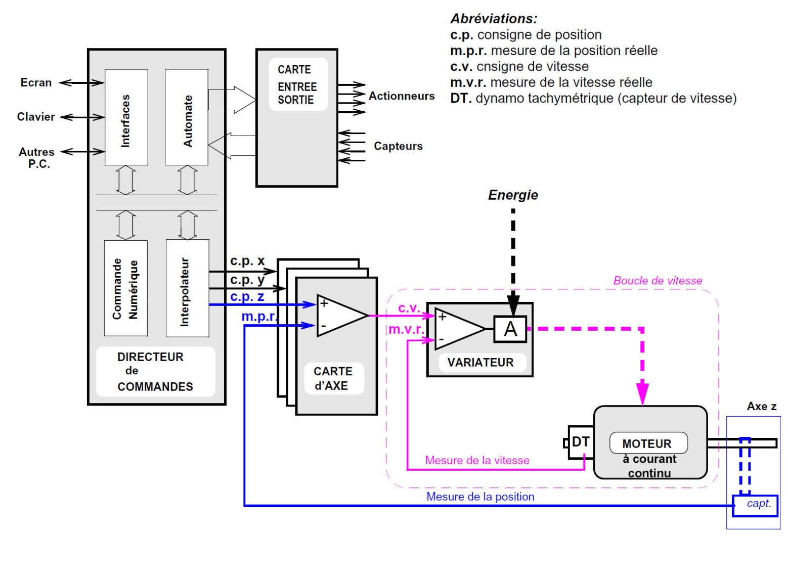

**Commande d'axe avec moteur à courant pas-à-pas**

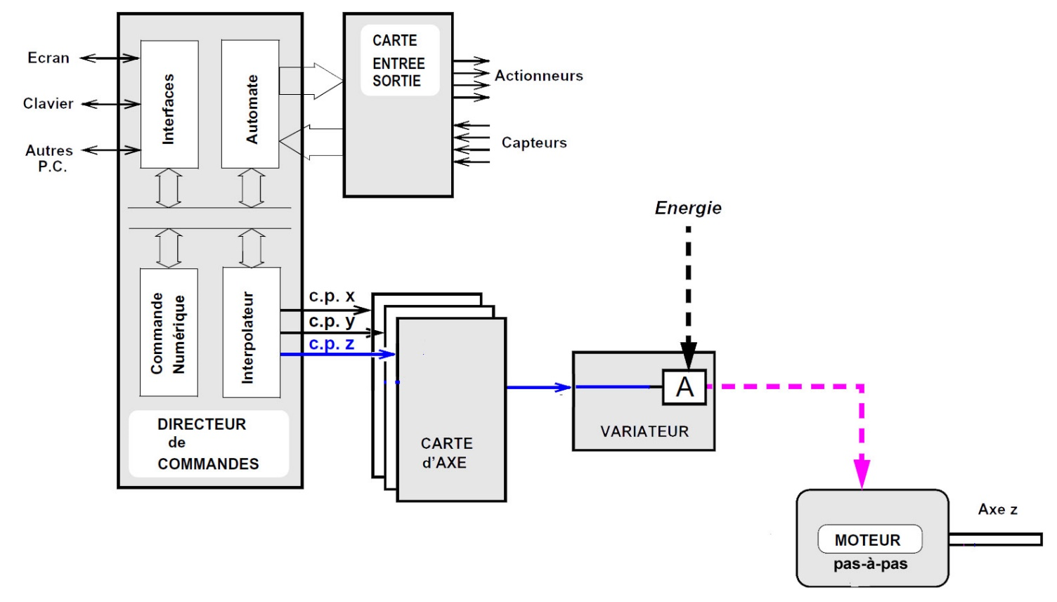

###### Annexe 2

Vue de la mise en place pour les essais en télérobotique

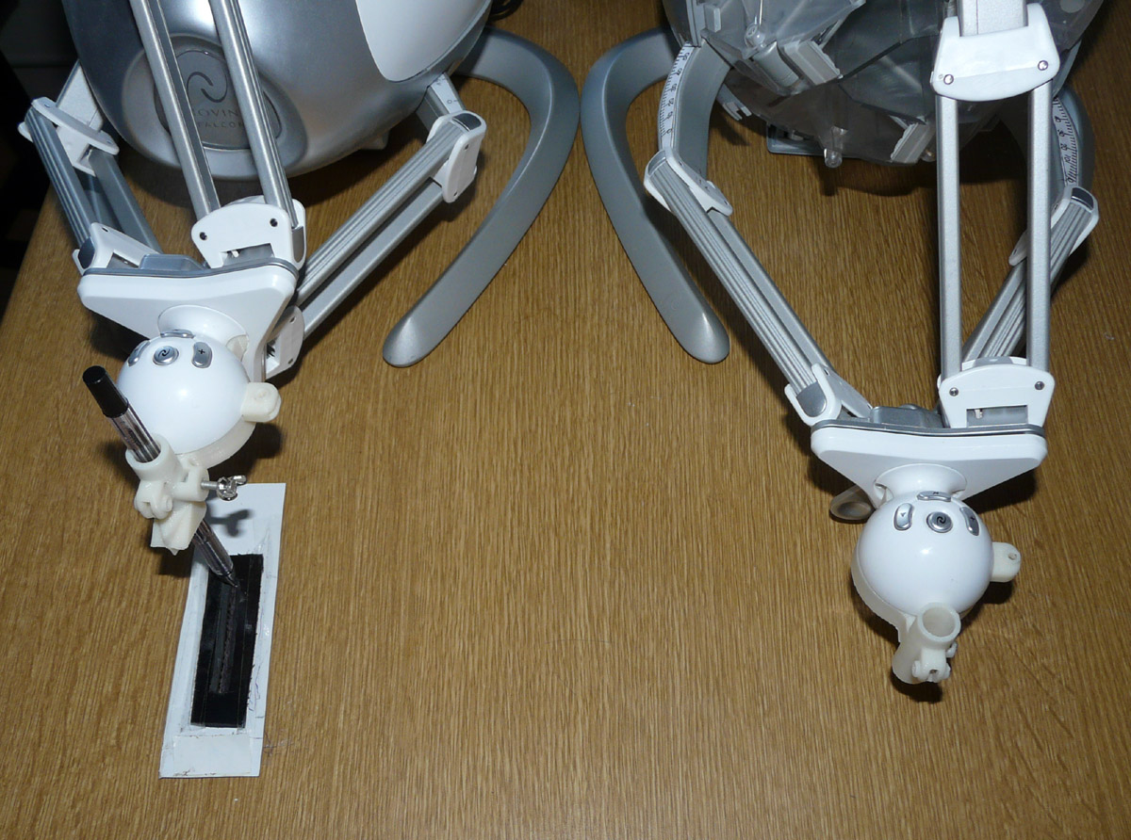

**Pièce rainurée (carton épais)**

**Esclave**

**Maître**

**≈ 5cm**